
Informe Final
Comunicación Síncrona y Asíncrona con RabbitMQ
Diseño de Arquitectura de Microservicios para la Gestión de Pedidos en Cafetería
Estudiantes:
- Benjamín Gustavo Aravena Morales
- Francisca Ignacia Guerrero Oliva
- Nicolás Antonio Pérez Toro
- Francisca Ignacia López Abrigo
Profesor: Carlos F. Martínez Sánchez
Asignatura: Desarrollo Cloud Native I — Evaluación Parcial 2 (EV2)
Fecha: 05 de octubre de 2026

1. Introducción
Este informe integra el diseño (Parte 1, entregado el 2 de octubre de 2026) y la implementación (Parte 2, 5 de octubre de 2026) de un sistema de gestión de pedidos y ventas para una cafetería. El objetivo es estructurar un ecosistema desacoplado de microservicios, distinguiendo con claridad los pasos que deben resolverse de forma síncrona de aquellos que pueden ejecutarse de forma asíncrona mediante RabbitMQ.
Se cumple el mínimo de arquitectura pedido: 1 comunicación síncrona (HTTP), 2 comunicaciones asíncronas por RabbitMQ (evento de pedido creado y evento de pedido rechazado), 1 producer, 1 exchange, 3 colas, 3 consumers con responsabilidades distintas y routing keys/bindings coherentes entre sí.

2. Problemática
Los procesos de venta sufren cuellos de botella cuando se ejecutan de forma lineal y bloqueante:
- Tiempos de espera elevados: si el registro de la orden espera a que se avise a cocina y se emita el comprobante, la atención se ralentiza.
- Acoplamiento crítico: si un servicio secundario cae, se interrumpe toda la transacción y no se puede cobrar ni despachar.
- Sobrecarga en horas punta: los picos de demanda saturan servicios con tareas pesadas y afectan el cobro.

3. Solución
La interacción se divide según la criticidad de cada paso:
- Gestión inmediata (síncrona): la autorización del pago se resuelve en el instante y el operador recibe respuesta inmediata.
- Tareas secundarias (asíncronas): una vez resuelto el pago, la preparación en cocina, el envío de la boleta y el registro de auditoría se delegan como eventos a RabbitMQ y se procesan en segundo plano.

4. Tecnologías
Componente | Tecnología
Microservicios (prototipo implementado) | Node.js con Express (HTTP) y amqplib (AMQP)
Comunicación síncrona | HTTP/REST con axios (timeout de 3 s)
Message broker | RabbitMQ sobre AMQP 0-9-1 (consola Management en el puerto 15672)
Persistencia | Simulada en el prototipo. El diseño contempla MySQL en ms-pedidos.

Nota: el diseño inicial planteaba Spring Boot (Java) para los servicios. El prototipo se implementó en Node.js porque permite demostrar el patrón de mensajería con menos código base. La arquitectura es independiente del lenguaje: lo que define el contrato es el exchange, las routing keys y el payload, no la tecnología del servicio.

5. Arquitectura del sistema
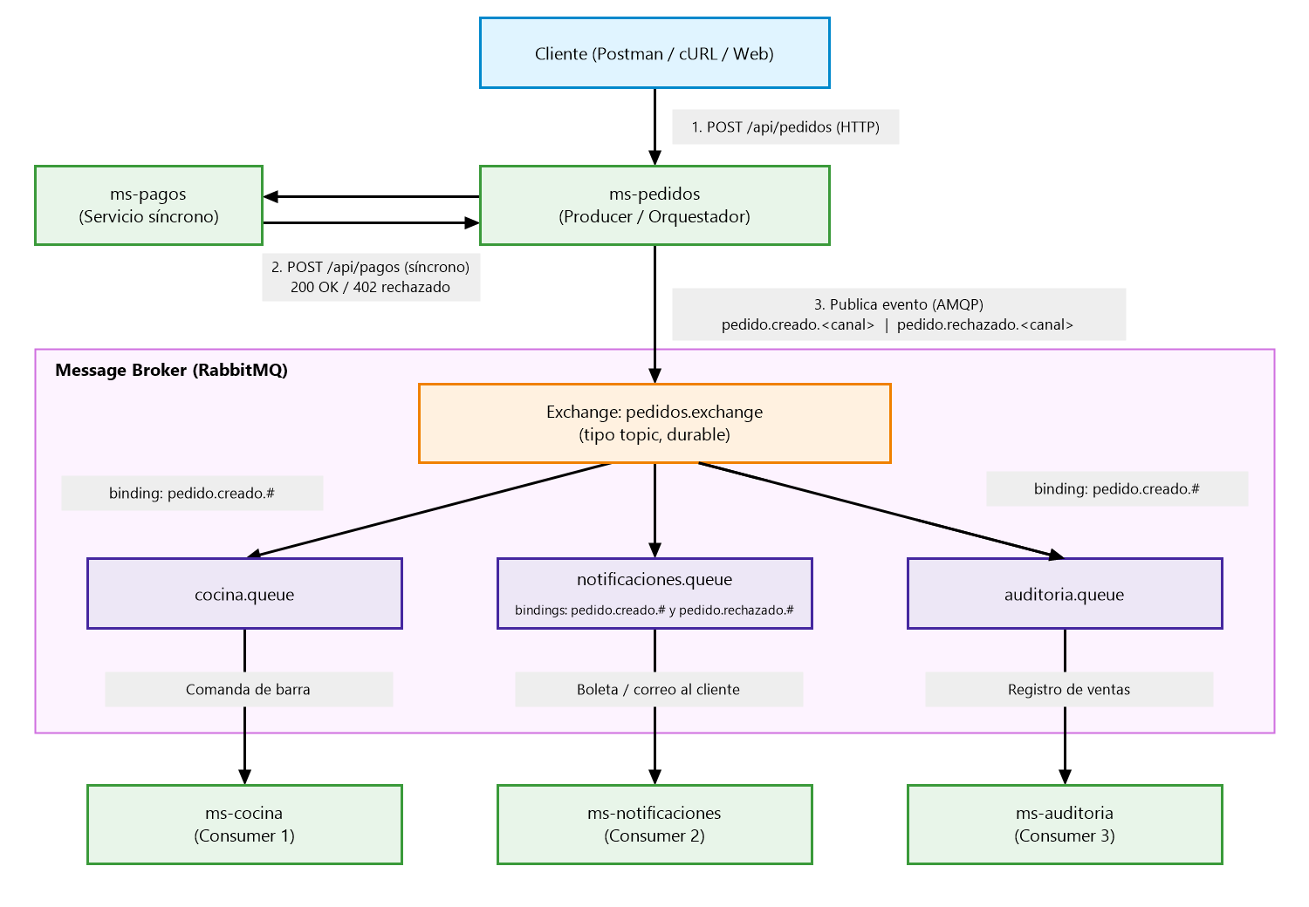
Figura 1. Arquitectura implementada: 1 flujo síncrono (HTTP) y 2 eventos asíncronos (RabbitMQ).

Microservicios y responsabilidades
Servicio | Rol | Responsabilidad
ms-pedidos (puerto 3000) | Producer / orquestador | Expone POST /api/pedidos, valida la entrada, invoca a ms-pagos, registra el pedido y publica el evento correspondiente.
ms-pagos (puerto 3001) | Servicio síncrono | Autoriza o rechaza el cobro (POST /api/pagos). Rechaza el producto "999" para simular un pago no autorizado.
ms-cocina | Consumer 1 | Recibe los pedidos creados y los despliega en la comanda de la barra.
ms-notificaciones | Consumer 2 | Genera la boleta y envía el correo de confirmación; también avisa al cliente cuando el pedido es rechazado.
ms-auditoria | Consumer 3 | Registra cada venta en la base de datos de análisis (simulada).

Flujo principal
- El operador o cliente envía POST /api/pedidos a ms-pedidos (usuarioId, productoId, cantidad y canal opcional: caja o web).
- ms-pedidos valida los datos. Si son inválidos responde 400.
- ms-pedidos llama de forma síncrona a ms-pagos (POST /api/pagos) y espera la respuesta.
- Pago aprobado (200): ms-pedidos crea el pedido, publica pedido.creado.<canal> y responde 201 de inmediato.
- Pago rechazado (402): ms-pedidos publica pedido.rechazado.<canal> y responde 402 al cliente.
- El exchange pedidos.exchange (topic) enruta una copia del evento a cada cola cuyo binding coincida.
- Cada consumer procesa su copia de forma independiente y en paralelo, y confirma con ack.

6. Justificación técnica: síncrono vs. asíncrono

¿Qué necesita ocurrir inmediatamente? (síncrono)
ms-pedidos → ms-pagos por HTTP. Es una regla de negocio estricta: no se debe preparar un producto ni confirmar una venta si el pago no fue autorizado. ms-pedidos necesita la respuesta en ese mismo momento para decidir si confirma la orden o informa el rechazo, por lo que un mensaje en cola no sirve: no habría respuesta que devolver al cliente.

¿Qué puede ocurrir después sin bloquear al usuario? (asíncrono)
ms-pedidos → RabbitMQ → ms-cocina, ms-notificaciones, ms-auditoria. Ninguna de estas tareas cambia el resultado de la venta ni la respuesta al cliente. Se justifica el uso de RabbitMQ por:
- Respuesta inmediata: la pantalla de venta queda libre apenas se confirma el pago, sin esperar a cocina, al servidor de correo ni a la base de análisis.
- Tolerancia a fallos: si notificaciones o auditoría están caídos, los mensajes quedan en su cola durable y se procesan al volver, sin afectar la venta ni la preparación del café.
- Desacoplamiento y fan-out: ms-pedidos no conoce a los consumers. Agregar uno nuevo (como ms-auditoria) solo requiere una cola nueva con su binding, sin tocar al producer.
- Absorción de picos: en hora punta la cola amortigua la carga y cada consumer procesa a su ritmo (prefetch = 1).

Eventos asíncronos definidos
Evento | Cuándo se publica | Por qué es asíncrono
pedido.creado.<canal> | Pago aprobado | Cocina, boleta y auditoría no afectan la respuesta de la venta.
pedido.rechazado.<canal> | Pago rechazado (402) | Avisar al cliente por correo no debe retrasar la respuesta de rechazo.

Se evitó usar RabbitMQ donde no corresponde: la autorización del pago permanece síncrona porque el resultado condiciona la respuesta.

7. Especificación de mensajería en RabbitMQ
Elemento | Valor
Producer | ms-pedidos
Exchange | pedidos.exchange — tipo topic, durable = true
Routing keys | pedido.creado.<canal> y pedido.rechazado.<canal>, con canal = caja | web
Mensajes | persistent = true, contentType = application/json, publicados con confirmación del broker (confirm channel)

Colas y bindings
Cola | Durable | Binding (routing key) | Consumer | Propósito
cocina.queue | Sí | pedido.creado.# | ms-cocina | Comanda de barra
notificaciones.queue | Sí | pedido.creado.# y pedido.rechazado.# | ms-notificaciones | Boleta y correo
auditoria.queue | Sí | pedido.creado.# | ms-auditoria | Registro de ventas

Se eligió un exchange topic (y no direct) porque las routing keys son jerárquicas: el patrón pedido.creado.# captura el evento de cualquier canal (caja o web) y pedido.rechazado.# captura los rechazos. Así se puede sumar un canal nuevo sin modificar bindings.

Payload implementado (pedido.creado)
{
"eventId": "9d3f0a52-7f0c-4a53-9b55-3f2f0e3a7c11",
"pedidoId": "PED-b6641719-e59a-463f-b101-cb2cad3c686a",
"usuarioId": "U-123",
"productoId": "101",
"cantidad": 2,
"canal": "caja",
"transaccionId": "TX-fa23dafe-0712-4cd5-9716-85d1bfa1da63",
"fecha": "2026-10-05T20:42:00.000Z"
}
Payload de pedido.rechazado: eventId, usuarioId, productoId, cantidad, canal, motivo y fecha.
El payload de diseño incluía además cliente (nombre, email), items con precio y total. El prototipo usa una versión simplificada (usuarioId, productoId y cantidad) porque no hay catálogo ni base de clientes; los campos de trazabilidad (eventId, pedidoId, fecha) se mantienen.

8. Implementación

Estructura del código
Archivo | Contenido
rabbitmq.js | Infraestructura: conexión con reintentos, exchange, colas, bindings, publicar() con confirmación e iniciarConsumer() con ack/nack.
ms-pedidos.js | Lógica del producer: validación, llamada síncrona a pagos y publicación de eventos.
ms-pagos.js | Servicio síncrono de autorización de pagos.
ms-cocina.js, ms-notificaciones.js, ms-auditoria.js | Solo la lógica de negocio de cada consumer.

Separación entre infraestructura y lógica
Toda la configuración de RabbitMQ (URL, exchange, colas, routing keys, reintentos, ack/nack) vive en rabbitmq.js. Cada microservicio solo declara qué cola y qué bindings usa y entrega una función con su lógica. Por ejemplo, ms-auditoria completo es:
const { QUEUES, BINDINGS, iniciarConsumer } = require('./rabbitmq');

async function registrarVenta(pedido) {
console.log(`[ms-auditoria] Registrando la venta del pedido ${pedido.pedidoId} ...`);
await sleep(500); // simulación de guardado
}

iniciarConsumer({
nombre: 'ms-auditoria',
queue: QUEUES.AUDITORIA,
bindings: [BINDINGS.PEDIDO_CREADO],
handler: registrarVenta
});

Comunicación síncrona (ms-pedidos → ms-pagos)
const respuesta = await axios.post(`${PAGOS_URL}/api/pagos`,
{ usuarioId, productoId, cantidad }, { timeout: 3000 });
Si ms-pagos responde 402 se publica pedido.rechazado y se responde 402 al cliente. Si no está disponible se responde 503 (falla técnica, distinta de un rechazo de negocio).

Publicación en RabbitMQ
channel.publish(EXCHANGE_NAME, key, contenido,
{ persistent: true, contentType: 'application/json' },
(error) => (error ? reject(error) : resolve()));
Se usa un confirm channel: la publicación solo se da por buena cuando RabbitMQ la confirma. Con persistent = true y colas durables, los mensajes sobreviven a un reinicio del broker. Si RabbitMQ no está disponible, ms-pedidos responde 201 con eventoPublicado: false y registra el error en lugar de dejar el request colgado.

Consumo confiable
- Cada mensaje se confirma con ack solo después de procesarse correctamente.
- JSON inválido o error en el handler produce nack sin reencolar, para no bloquear la cola con un mensaje defectuoso.
- prefetch = 1: cada consumer toma un mensaje a la vez.
- La conexión reintenta 10 veces, por lo que los servicios pueden iniciarse antes que RabbitMQ.
- Cada cola es propia de su consumer: notificaciones y auditoría reciben cada una su copia del mensaje, sin competir.

9. Evolución respecto al diseño entregado
Aspecto | Diseño (2 oct) | Implementación (5 oct)
Exchange | topic | topic (sin cambios)
Routing key | pedido.creado.caja / .web | pedido.creado.<canal> (sin cambios)
Bindings | pedido.creado.# | pedido.creado.# (sin cambios)
Síncrono | ms-pagos (POST /api/pagos) | ms-pagos (POST /api/pagos), sin cambios
Consumers | ms-cocina y ms-notificaciones | Se mantienen y se agrega ms-auditoria (auditoria.queue), requerido por la actividad.
Eventos | PedidoCreado | Se agrega pedido.rechazado.<canal> para cubrir el rechazo del pago de forma asíncrona.
Tecnología | Spring Boot | Node.js (prototipo)
Payload | cliente, items, total | Versión simplificada: usuarioId, productoId, cantidad, canal, más eventId y transaccionId.

10. Pruebas y evidencia

Cómo ejecutar
# 1. RabbitMQ con consola de administración
docker run -d --name rabbit -p 5672:5672 -p 15672:15672 rabbitmq:3-management

# 2. Dependencias (una vez)
npm install

# 3. Cinco terminales
npm run start:pagos
npm run start:pedidos
npm run start:cocina
npm run start:notificaciones
npm run start:auditoria

Resultados verificados del flujo HTTP
Pruebas ejecutadas contra ms-pedidos y ms-pagos (la parte HTTP, sin broker activo):
Caso | HTTP | Resultado
Pedido válido (producto 101) | 201 | Pedido creado con pedidoId y transaccionId.
Pago rechazado (producto 999) | 402 | "Pedido rechazado. Pago rechazado: transacción no autorizada."
Canal inválido | 400 | Mensaje de validación de datos.
ms-pagos caído | 503 | "Servicio de pagos no disponible. Intente nuevamente."
RabbitMQ caído, pago aprobado | 201 | Responde igual, con eventoPublicado = false y error registrado.

Pedido con stock/pago aprobado
curl -X POST http://localhost:3000/api/pedidos -H "Content-Type: application/json" \
-d "{\"usuarioId\":\"U-123\", \"productoId\":\"101\", \"cantidad\":2}"
[PEGAR AQUÍ: respuesta 201 del curl o de Postman]
[PEGAR AQUÍ: logs de ms-pedidos (pago aprobado y evento publicado)]
[PEGAR AQUÍ: logs de ms-cocina, ms-notificaciones y ms-auditoria recibiendo el mismo pedidoId]

Pedido rechazado
curl -X POST http://localhost:3000/api/pedidos -H "Content-Type: application/json" \
-d "{\"usuarioId\":\"U-123\", \"productoId\":\"999\", \"cantidad\":2}"
[PEGAR AQUÍ: respuesta 402 y log de ms-notificaciones enviando el correo de rechazo (cocina y auditoría no deben recibir nada)]

Evidencia en RabbitMQ Management (http://localhost:15672)
[PEGAR AQUÍ: pestaña Exchanges mostrando pedidos.exchange (tipo topic, durable)]
[PEGAR AQUÍ: pestaña Queues mostrando cocina.queue, notificaciones.queue y auditoria.queue]
[PEGAR AQUÍ: detalle del exchange con los 4 bindings (Bindings)]
[PEGAR AQUÍ: gráfico de Message rates / mensajes publicados y entregados]

Explicación de resultados
Al enviar un pedido válido, ms-pedidos responde 201 apenas el pago es aprobado y publica el evento sin esperar a nadie. Las tres colas reciben su propia copia del mensaje y cada consumer lo procesa en paralelo (cocina 0,8 s, notificaciones 1 s, auditoría 0,5 s), lo que se observa en los logs con el mismo pedidoId. Con un pago rechazado solo notificaciones.queue recibe el evento, porque es la única con binding a pedido.rechazado.#. Esto demuestra que el enrutamiento por routing key funciona como se diseñó.

11. Conclusiones
- La clasificación quedó justificada por un criterio único: si el resultado condiciona la respuesta al cliente, es síncrono; si no, es asíncrono.
- El exchange topic con bindings jerárquicos permite sumar consumers y canales sin modificar al producer.
- Las colas durables, los mensajes persistentes, el confirm channel y el ack/nack dan un flujo observable y resistente a caídas de los consumers.
- Separar la infraestructura (rabbitmq.js) de la lógica (ms-*.js) deja cada servicio con una sola responsabilidad.
- Como mejora futura queda una dead letter queue para los mensajes descartados con nack, y persistencia real del pedido en MySQL.

